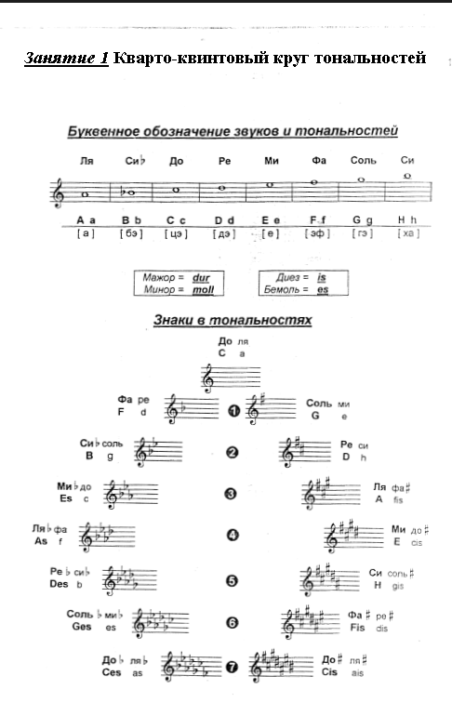
Задание : поставить необходимые знаки при ключе, чтобы получились указанные виды мажора и минора
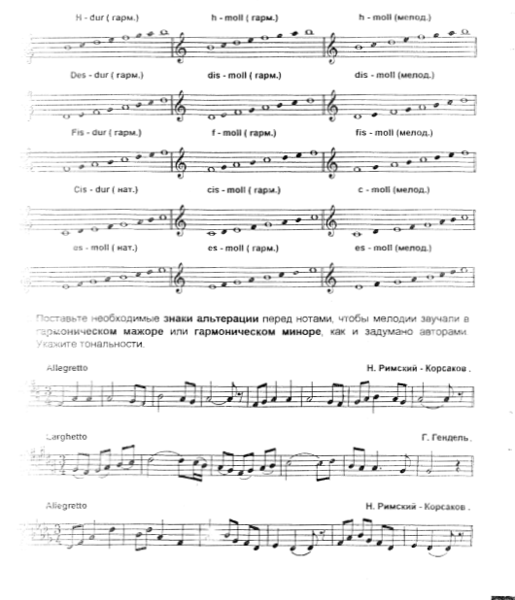
Учебник сольфеджио. Одноголосье. (Калмыков, Фридкин) № 512, 513

Занятие 2 Повторение
Написать в тетради все тритоны(ув4 и ум5) и характерные интервалы(ув2, ум 7, ум5, ув 4) в мажорных тональностях (ля мажор, ля бемоль мажор, ми мажор, ми бемоль мажор) с разрешением

Тритоны
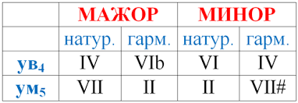

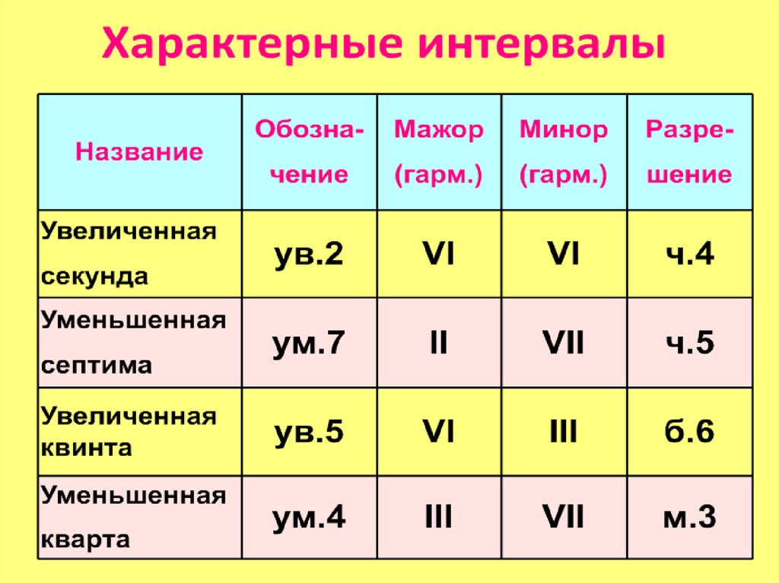
Характерные интервалы

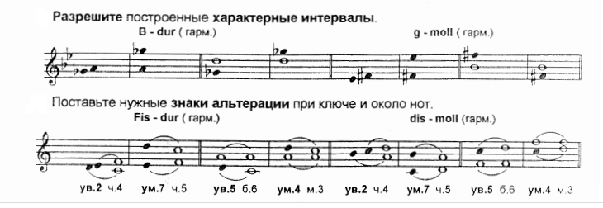
Учебник сольфеджио. Одноголосье. (Калмыков, Фридкин) №515,518

Занятие 3 Построение трезвучий
Выполни задания используя таблицы с интервальным составом
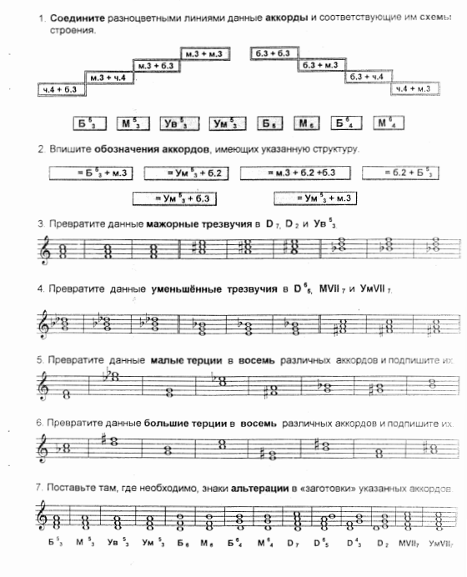

Учебник сольфеджио. Одноголосье. (Калмыков, Фридкин) №528,530
Занятие 4 Повторение: Группа доминантовых аккордов. Построение аккордов в ладах с разрешением
Доминантовый септаккорд-это аккорд, который строится на V ступени мажора и гармонического минора. Септаккорд это аккорд состоящий из 4-х звуков расположенных по терциям, по краям аккорда расположен интервал малая септима. Краткое обозначение аккорда D7. В основе аккорда лежит мажорное трезвучие, поэтому по звучанию аккорд очень яркий и гармоничный. В тональности до мажор к примеру V ступень это нота соль и именно от нее мы начнем строить аккорд: Соль-си-ре-фа. Как видим все звуки, кроме соль – неустойчивы, поэтому и звучание аккорда неустойчивое, напряженное и требует обязательного разрешения. По правилу тяготения переводим все неустойчивые ступени в устойчивые: Для удобства и безошибочного разрешения возьми за правило делать разрешение всех септаккордов с верхнего звука. Таким образом фа пойдет в ми, ре-в до, си –тоже в до, а вот соль должна бы остаться на месте, так как этот звук устойчив, но для большего утверждения тоники вопреки правилу нижний звук тоже переводится в тонический, т.е. в до. Таким образом правило гласит: разрешается доминантовый септаккорд в тоническое трезвучие с утроенной тоникой.
Обращение –это перенесение нижнего звука на октаву вверх или верхнего-на октаву вниз. При обращении доминантового септаккорда получаем новые аккорды. Посмотри за инструментом внимательно как получаем обращения и почему они так названы? Для примера возьми тональность до мажор и построй D7. Теперь пробуем обращать, т.е. переносить нижний звук на октаву в вверх соль-си-ре-фа, а получаем си-ре-фа-соль. Если посчитать от нижнего звука полученного аккрда до того места, где получился интервал б2, то получается, что эту секунду образовали интервалы квинта и секста, потому новый аккорд так и назвали доминантовый квинтсектаккорд D65, далее берем нижний звук полученного D65 и переносим наоктаву вверх, получаем новый аккорд ре-фа-соль-си и секунда у нас уже оказалась в середине аккрда и составили ее два интервала терцция и кварта, а значит аккорд получит название доминантовый терцквартаккорд D43, и последний аккорд получаем перенесением нижнего звука D43 фа-соль-си-ре, где секунда оказывается впереди и аккорд так и назвали по ее имени доминантовый секундаккорд D2. Все эти аккорды также состоят из большинства неустойчивых звуков как и D7 и потому требуют обязательного разрешения. Разреши все новые аккорды и сверься с таблицей «Обращения D7» .
Задание: Построить и разрешить в тональности ля бемоль мажор(As dur) и до минор все доминантовые аккорды. Помни, что в минорных тональностях доминантовые аккорды строятся только в гармонических ладах.

Занятие 5
Группа доминантовых аккордов. Построение аккордов от звука, разрешение и определение тональности.
Каждый из доминантовых аккордов можно построить от любого звука. Для этого нужно выучить состав аккордов. Если запомнить закономерность, то это совсем несложно. Открой таблицу «Обращения D7» и внимательно рассмотри состав аккордов. Заметь что в основании D65 лежит уменьшенное трезвучие, а в конце б2, у D43 на первый взгляд не видно никакого трезвучия в основании, так как он разделен пополам б2. Но присмотрись первая терция малая, а вторая большая и если не брать в расчет секунду, то получаем минорное трезвучие, а в D2 мы видим, что после б2, стоит б3 и м3, которые и составляют мажорное трезвучие. Теперь вспоминаем : 1 обращение-ум53, 2 обращение-М53, и 3 обращение Б53. Очень легко запомнить- трезвучия появляются в аккордах как бы по нарастанию!!! Разрешить такие аккорды сложнее, так как мы не знаем в какой тональности находимся, ибо взяли просто отдельный звук и по составу построили любой из данных аккордов. Для того чтобы определить тональность мы должны помнить на какой ступени каждый из этих аккордов появляется в тональности. D7 – на Vст. D65 VII ст. D43 – II ст. и D2 – IVст. Значит и построенный аккорд мы должны представить, что нота от которой мы строили, является именно той ступенью которая нам нужна и отсчитать от нее до тоники. Например: от ноты ре построили D7, чтобы определить в какой тональности он построен, представляем что нота ре- 5 ступень, значит построен аккорд либо в соль мажоре, либо в соль миноре. И разрешать мы должны этот аккорд именно в устойчивые ноты этих тональностей.
Задание: Построить все доминантовые аккорды от ноты фа и ре. У вас должно получиться 8 аккордов и все они построены от ре -4 и от фа-4. А вот разрешать их вы будете в 8 тональностей мажорных и восемь одноименных минорных .

Занятие 6.
Самостоятельная работа.
Фамилия______________________Имя_______________
- Определи по таблице «Кварто-квинтовый круг» и запиши в тетрадочке или распечатай этот лист для выполнения задания, сколько знаков в тональностях ля бемоль мажор (As dur) и фа диез минор (fis moll) и запиши данные гаммы 3-х видов вверх и вниз:

- Построй следующие интервалы и аккорды от звука « es» ми бемоль вверх ( используй таблицы «Тритоны», «Характерные интервалы», « Трезвучия и обращения трезвучий» «Д7 и его обращения»:
М2, ув2, б6, ув4, ум5, Б53, М64, М6, Д7, Д2.
- Построить и разрешить в тональности As dur все характерные интервалы, которые возможно построить в данной тональности.
(используй таблицу «Характерные интервалы».

- В предложенных размерах запишите по 7 разновидностей ритмической группировки длительностей. Запиши их в столбцы, простучи или сыграй на фортепиано на одной или двух нотах полученные ритмические рисунки. (используй таблицу «Ритмические длительности)

4/4
6/8
3/4
2/4

Кварто-квинтовый круг, энгармонически равные тональности.
Задание: 1. Записать в тетради гамму Соль бемоль мажор (натуральный и гармонический). Отметить устойчивые и неустойчивые ступени. показать разрешение неустойчивых ступеней в устойчивые. Построить главные трезвучия и их обращения.
2. Построить интервальные и аккордовые последовательности в Соль бемоль мажоре: м6/III ; б7/I; ч4/II; T6-SII7-D43-T53-S64-T53
3. Упр. №749 произведи анализ периода и спой по нотам.
Определить энгармонически равную соль бемоль мажору тональность, спеть нотами обе тональности и сравнить расположение звуков на клавиатуре.
Урок 7.
25.05.2020 год. Группа субдоминантовых аккордов в ладу и от звука.
Септаккорды –это аккорды состоящие из 4-х звуков, расположенных по терциям, по краям у которых расположена септима. К группе субдоминантовых аккордов мы относим субдоминантовый аккорд II ступени SII7. Такой аккорд появляется только в мажорных тональностях. В его составе полное субдоминантовое трезвучие и поэтому звучит этот аккорд как любой другой субдоминантовой функции. Аккорд как бы разделен на две части: в основании лежит минорное трезвучие( в тональности до мажор это ре-фа-ля), а если взять трезвучие от следующего звука, то получаем мажорное субдоминантовое трезвучие фа-ля-до. Разрешается данный аккорд в тоническое трезвучие по правилу тяготения неустоев в устои. Но наиболее удобное разрешение и привычное для музыкантов- это разрешение через D43! Например : D43-SII7-Т53, так4 как оба аккорда строятся на II ступени и звуки рядом: ре-фа-ля-до ре-фа-соль-си до-ми-соль-до
Задание: построй и разреши по данной схеме SII7 в тональностях ре мажор, ля бемоль мажор и фа диез мажор.

